文脈在抗戰中的延續

閱讀「文脈在抗戰中的延續」展板上的資料，並完成以下各題。
一、填表：下表顯示抗戰中「文物與學習延續」的情況。參考展板資料，在橫線上填寫正確答案。

年份 | 歷史發展
(1)____________ | 「九一八事變」後，因應情勢日益險峻，故宮博物院理事會決定將文物遷往別處。
1933年 | 故宮博物院理事會決定將故宮部分文物分批運往(2)____________及南京。
1938年 | 大學師生於(3)____________建立「國立西南聯合大學」。
1947年 | 南遷的故宮文物循水路送抵(4)____________，文物幾乎無一損失。  1931年

二、填圖：故宮博物院及西南聯大以不同方式延續中華民族的文脈。參考展板資料，在橫線上填寫適當的內容，並完成延伸思考。

中華民族的文脈如何在戰火紛飛的抗戰中延續下去？
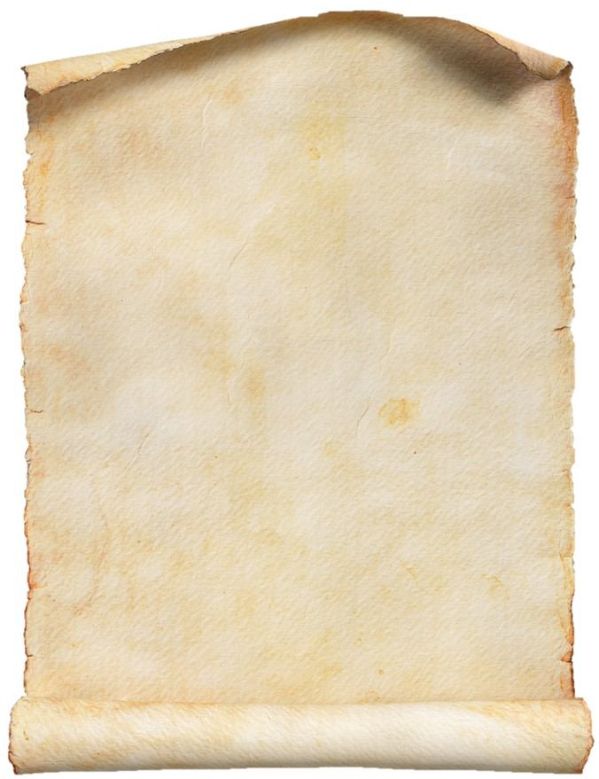
1. 西南聯大師生間互助互勉、同甘共苦，這種精神使聯大院校培育出2位(1)________________獎學者，4位國家最高科學技術獎學者及共92位中國科學院、(2)________________院士。
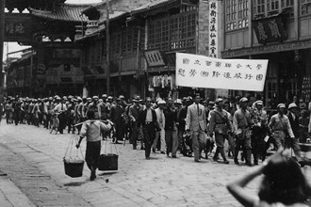

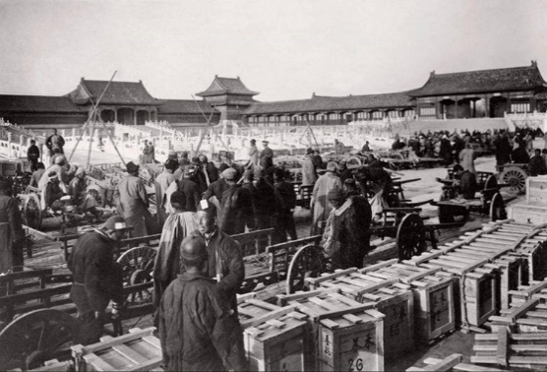
２. (3)________________文物分三路遷往四川境內，西遷過程中有不少(4)________________、村民借出地方庇護文物，部分平民更願意毀掉家園以阻截火勢逼近文物，力保文物不受損毀。

當時西南聯大的學生怎樣面對學習上的挑戰？分享你從中得到的啟發。

